OSCILADOR ARMÓNICO SIMPLE

Experimento 1

Material:

- Carro dinámico con masa (ME-9430)
- 2 resortes
- Portador de masas y juego de masas (ME-9348)
- Cuerda
- Papel milimétrico
- Riel
- Polea con abrazadera
- Cronómetro
- Balance de masa (SE-8723)

Propósito

El propósito de esta práctica es medir el periodo de oscilación de un sistema masa-resorte y compararlo con el valor teórico.

Teoría

Para una masa sujetada a un resorte, el periodo de oscilación teórico está dado por la ecuación

$$T=2π\sqrt{\frac{m}{k}}$$

donde T es el tiempo de un ciclo, m es la masa que está oscilando y k es la constante del resorte.

De acuerdo con la ley de Hooke, la fuerza ejercida por el resorte es proporcional a la distancia que el resorte es comprimido o estirado, F=kx, donde k es la constante de proporcionalidad. Por lo tanto esta constante puede ser determinada experimentalmente aplicando diferentes fuerzas para estirar el resorte a diferentes distancias. Después se grafica la fuerza vs. distancia y la pendiente de la línea resultante es igual a k.

Procedimiento

Medidas para encontrar el período teórico

- Usa la balanza para encontrar la masa del carro. Registra este valor en la parte de arriba en la tabla 3.1.
- Nivela el riel. Pon la polea con la abrazadera al final del riel.
- Pon un carro en el riel y ponle un resorte en cada extremo, luego ajusta los resortes como se muestra en la figura 3.1

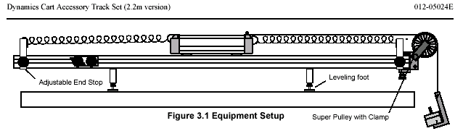

- Ajusta un resorte al final de un carro y cuelga un portamasas como se muestra en la figura.
- Registra la posición de equilibrio en la tabla 3.1
- Agrega masa al porta masa y registra la nueva posición. Repite esto para un total de 5 masas diferentes, con cuidado de no sobre estirar los resortes. Ya que ambos resortes están actuando sobre la masa, este método nos dará efectivamente la constante para ambos resortes.

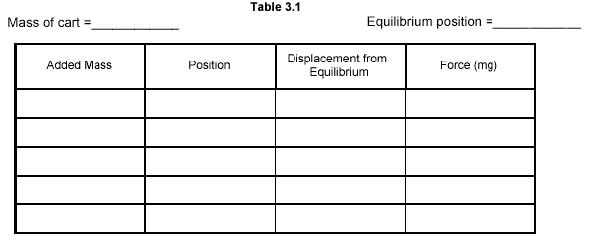

Midiendo el periodo experimental

- Mueve el carro de la posición de equilibrio una distancia determinada y suéltalo. Tómale el tiempo a 5 oscilaciones y regístralo en la tabla 3.2
- Repite esto al menos 5 veces, usando el mismo desplazamiento (amplitud).
- Agrega 500g al carro. Mide el tiempo para 5 oscilaciones y registra los datos en la tabla 3.2.

Cálculos
Periodo teórico

- Usando los datos de la tabla 3.1 grafica fuerza vs. desplazamiento. Ajusta la curva que mejor quede con tus datos experimentales y determina la pendiente. La pendiente es igual a la constante del resorte k=___________.
- Usando la masa del carro y la constante k, calcula el periodo usando la fórmula teórica. También calcula el periodo teórico para el carro con la masa de 500g.

(carro solo) T=_____________
(carro con masa) T=_____________

Periodo experimental

- Usando los datos de la tabla 3.2, calcula el tiempo promedio para 5 oscilaciones con y sin la masa de 500g en el carro.
- Calcula el periodo dividiendo estos tiempos por 5 y registra los periodos en la tabla 3.2.

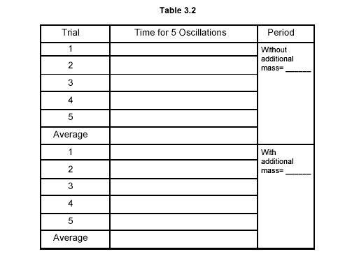

Comparación

Calcula la diferencia porcentual entre los valores teóricos y los medidos:

(carro solo) % dif=_____________
(carro con masa) % dif=_____________

preguntas

- ¿El periodo de oscilaciones incrementa o disminuye cuando la masa se incrementa? ¿un carro mas masivo oscilará mas rápido o mas lento?

- Si el desplazamiento inicial (amplitud) se cambia, el periodo de oscilación cambiará? Inténtalo

Oscilaciones en un plano inclinado

Experimento 2

Material

- Carro dinámico con masa (ME-9430)
- Resorte
- Base y soporte (ME-9355)
- Balance de masa
- Riel
- Porta masas y juego de masas (ME-9348)
- Cronómetro

Propósito

El propósito de esta práctica es medir el periodo de oscilación de un sistema masa-resorte en un plano inclinado a diferentes ángulos y compararlos con el valor teórico.

Procedimiento

Medidas para encontrar el periodo teórico

- Use la balanza para medir la masa del carro. Registre ese valor en la parte de arriba de la tabla 4.1.
- Ponga el carro en el riel y ajuste un resorte en un extremo. Después ajuste el resorte en la parte final del riel como se muestra en la figura 4.1.
- Alce el riel de la parte que tiene el resorte ajustado. Mantenga el ángulo de inclinación del riel lo suficientemente pequeño para que el resorte no se estire mas de la mitad de la longitud del riel. Mida este ángulo y regístrelo en la tabla 4.1.
- Registre la posición de equilibrio en la tabla 4.1.
- Agregue masa a el carro y registre la nueva posición. Repita esto para un total de 5 diferentes masas, con cuidado para no sobre estirar el resorte.

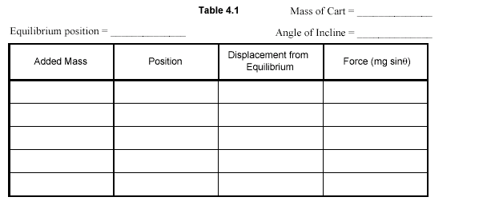

Midiendo el periodo experimental

- Mueva el carro de su posición de equilibrio una determinada distancia y suéltelo. Tómale el tiempo a 3 oscilaciones y regístralo en la tabla 4.2.
- Repita esto al menos 5 veces, usando el mismo desplazamiento (amplitud).
- Cambie el ángulo de inclinación y repita los pasos 6 y 7.

Cálculos

Periodo teórico.

- Usando los datos de la tabla 4.1, calcule la fuerza causada por la masa adicional en el carro: F= mg senα, donde α es el ángulo de inclinación. Grafique fuerza vs. desplazamiento. Ajuste la curva de sus datos experimentales a una línea recta y determine la pendiente de esta. La pendiente es la constante k.
K=___________
- Usando la masa del carro y la constante k, calcule el periodo usando la fórmula teórica.
T=___________

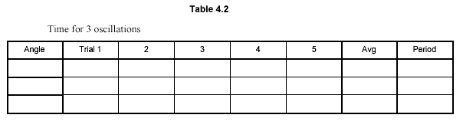

Periodo experimental

- Usando los datos de la tabla 4.2, calcule el tiempo promedio para 3 oscilaciones.
- Calcule el periodo estos tiempos por 3 y regístralos en la tabla 4.2.

Preguntas

- ¿El periodo varía cuando se cambia el ángulo?
- ¿Cómo se comparan los valores experimentales con los teóricos?
- ¿La posición de equilibrio cambia, cuando se cambia el ángulo?
- ¿Cuál sería el periodo si el ángulo fuera 90 grados?

